15.4.2014

Isoun Duct

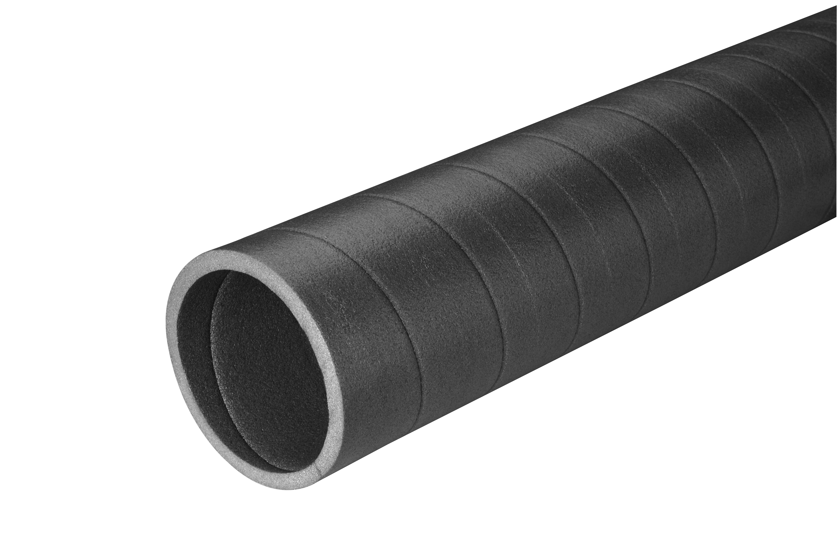

37I101 Isoun Duct Anschluß von Fort- und Außen Luft:

Isoun Duct ist das ideale Leitungssystem für den Anschluss von Außen- und Fortluft. Das Rohrsystem ist vorisoliert und schwitzwasserdicht von außen. Die Verbindung erfolgt mittels Klemmringen, welche in das Rohr gesteckt und mittels Spannring fixiert werden.
- Temperaturbereich: -40 °C/ + 60 °C
- dampfdicht und feuerhemmend nach B1, DIN 4102
- Dichte: 30 kg/m²
- Farbe: anthrazit
- Material: geschäumtes PE, kein PP zulässig (=Körperschall)
Bezugsquelle:
Gumplmayr – Partner für Kommunal- und Haustechnik, A-4221 Steyregg, Tel.: 0732/641241-0, office@gumplmayr.at

37I101A Z Isoun Duct Rohr DN 125 (DN 150, 160, 180)
Stange á 2,0 lfm,
Angebotenes Erzeugnis: . . . . . . . . . . . .
. . . . . . . . . . . . . . . . . . . . . . . . . . . . . . . . . . . . 0,00 Stk. . . . . .
37I101B Z Isoun Duct Bogen DN 125 (DN 150, 160, 180)
90°
Angebotenes Erzeugnis: . . . . . . . . . . . .
. . . . . . . . . . . . . . . . . . . . . . . . . . . . . . . . . . . . 0,00 Stk. . . . . .
37I101C Z Isoun Duct Bogen DN 125 (DN 150, 160, 180)
45°
Angebotenes Erzeugnis: . . . . . . . . . . . .
. . . . . . . . . . . . . . . . . . . . . . . . . . . . . . . . . . . . 0,00 Stk. . . . . .

37I101D Z Isoun Duct Klemmring DN 125 (DN 150, 160, 180)
EPE
Angebotenes Erzeugnis: . . . . . . . . . . . .
. . . . . . . . . . . . . . . . . . . . . . . . . . . . . . . . . . . . 0,00 Stk. . . . . .

37I101D Z Isoun Duct T-Stück DN 125 (DN 150, 160, 180)
90°
Angebotenes Erzeugnis: . . . . . . . . . . . .
. . . . . . . . . . . . . . . . . . . . . . . . . . . . . . . . . . . . 0,00 Stk. . . . . .
37I101D Z Isoun Duct Dachdurchführung DN 125/150 (160, 180)
Flachdach
Angebotenes Erzeugnis: . . . . . . . . . . . .
. . . . . . . . . . . . . . . . . . . . . . . . . . . . . . . . . . . . 0,00 Stk. . . . . .
37I101D Z Isoun Duct Dachdurchführung DN 125/150 (160, 180)
Schrägdach
Angebotenes Erzeugnis: . . . . . . . . . . . .
. . . . . . . . . . . . . . . . . . . . . . . . . . . . . . . . . . . . 0,00 Stk. . . . . .

